职业卫生技术报告公开信息一览表
用人单位名称 | 安徽省锐凌计量器制造有限公司
用人单位注册地址 | 安徽省合肥市庐江县五里北路长三角视听产业园4栋5楼
联系人 | 杨霞
报告名称及编号 | 安徽省锐凌计量器制造有限公司2026年度职业病危害现状评价报告  编号：26XP394103466007
项目组人员 | 卢康、程艳、吕晓凤、王玲玉、陈秀丽
现场调查人员 | 卢康、程艳
现场调查时间 | 2026.5.8 | 用人单位陪同人 | 杨霞
采样与测量人员 | 卢康、程艳、王玲玉、陈秀丽
采样与测量时间 | 2026.5.12-5.14 | 用人单位陪同人 | 杨霞
现场照片（现场调查及现场采样与测量照片，含企业名称或标识的合影照片）
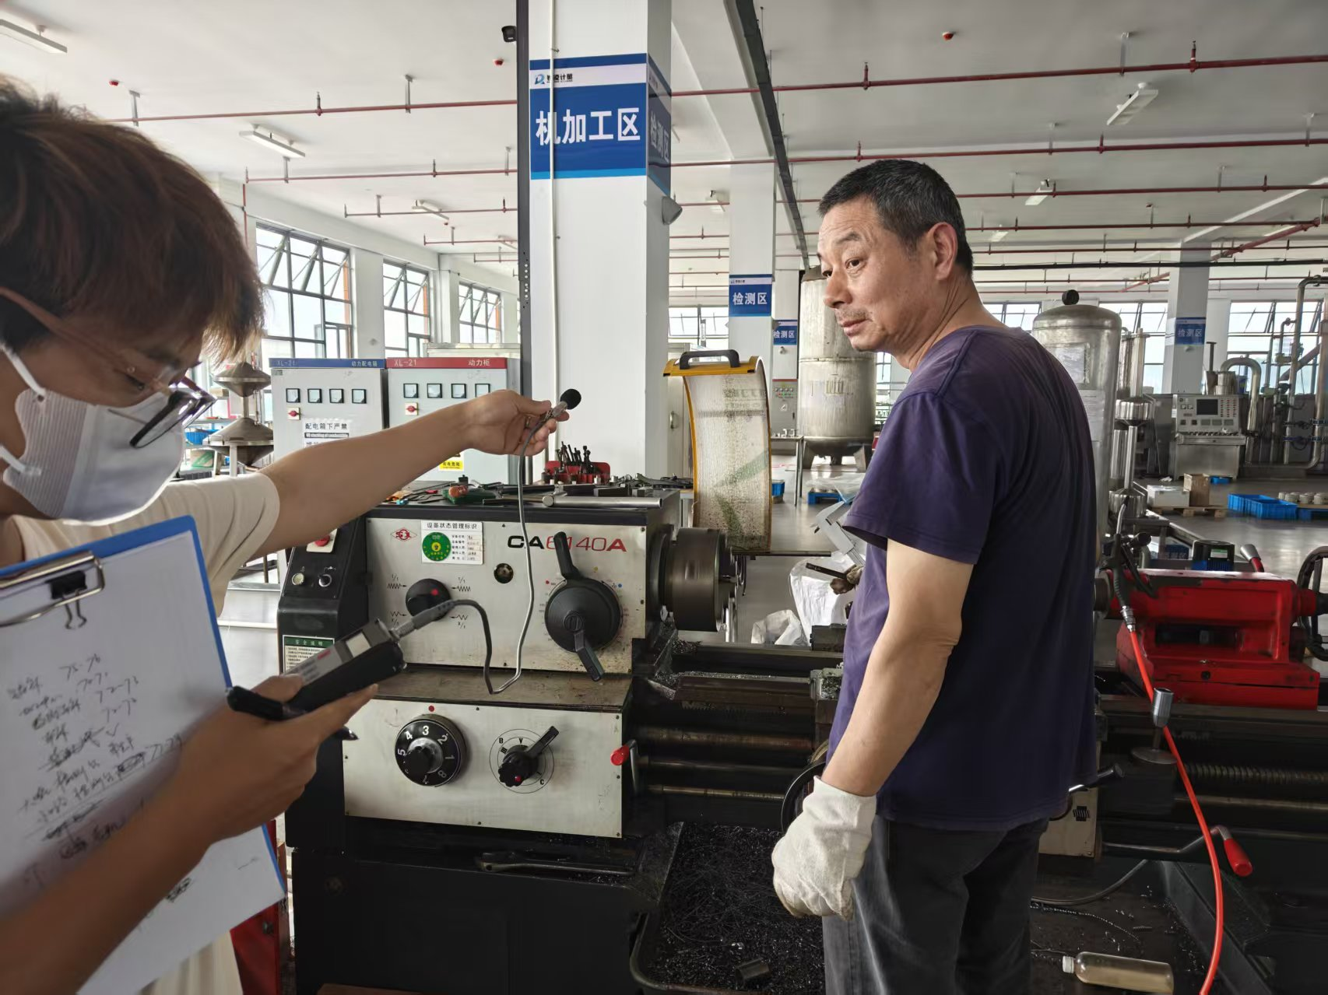
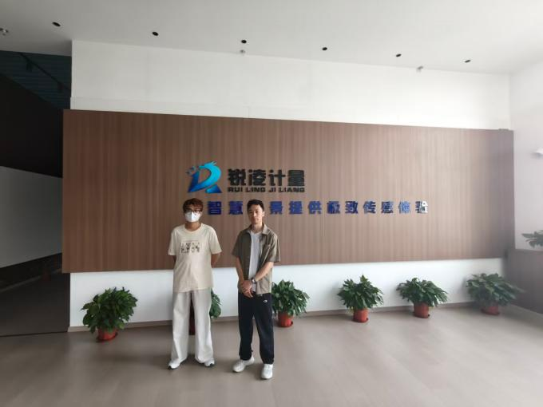

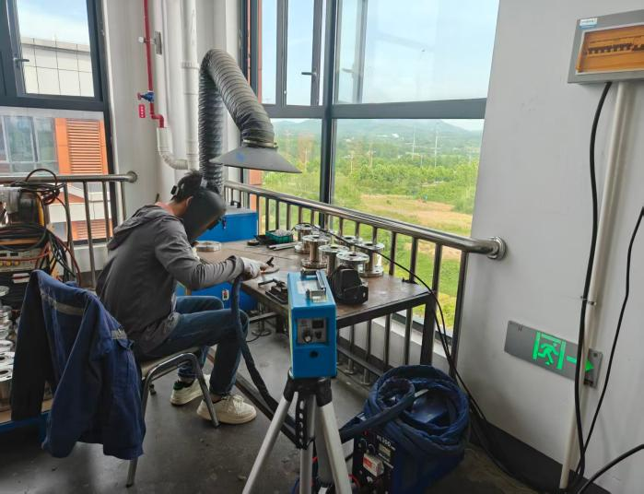
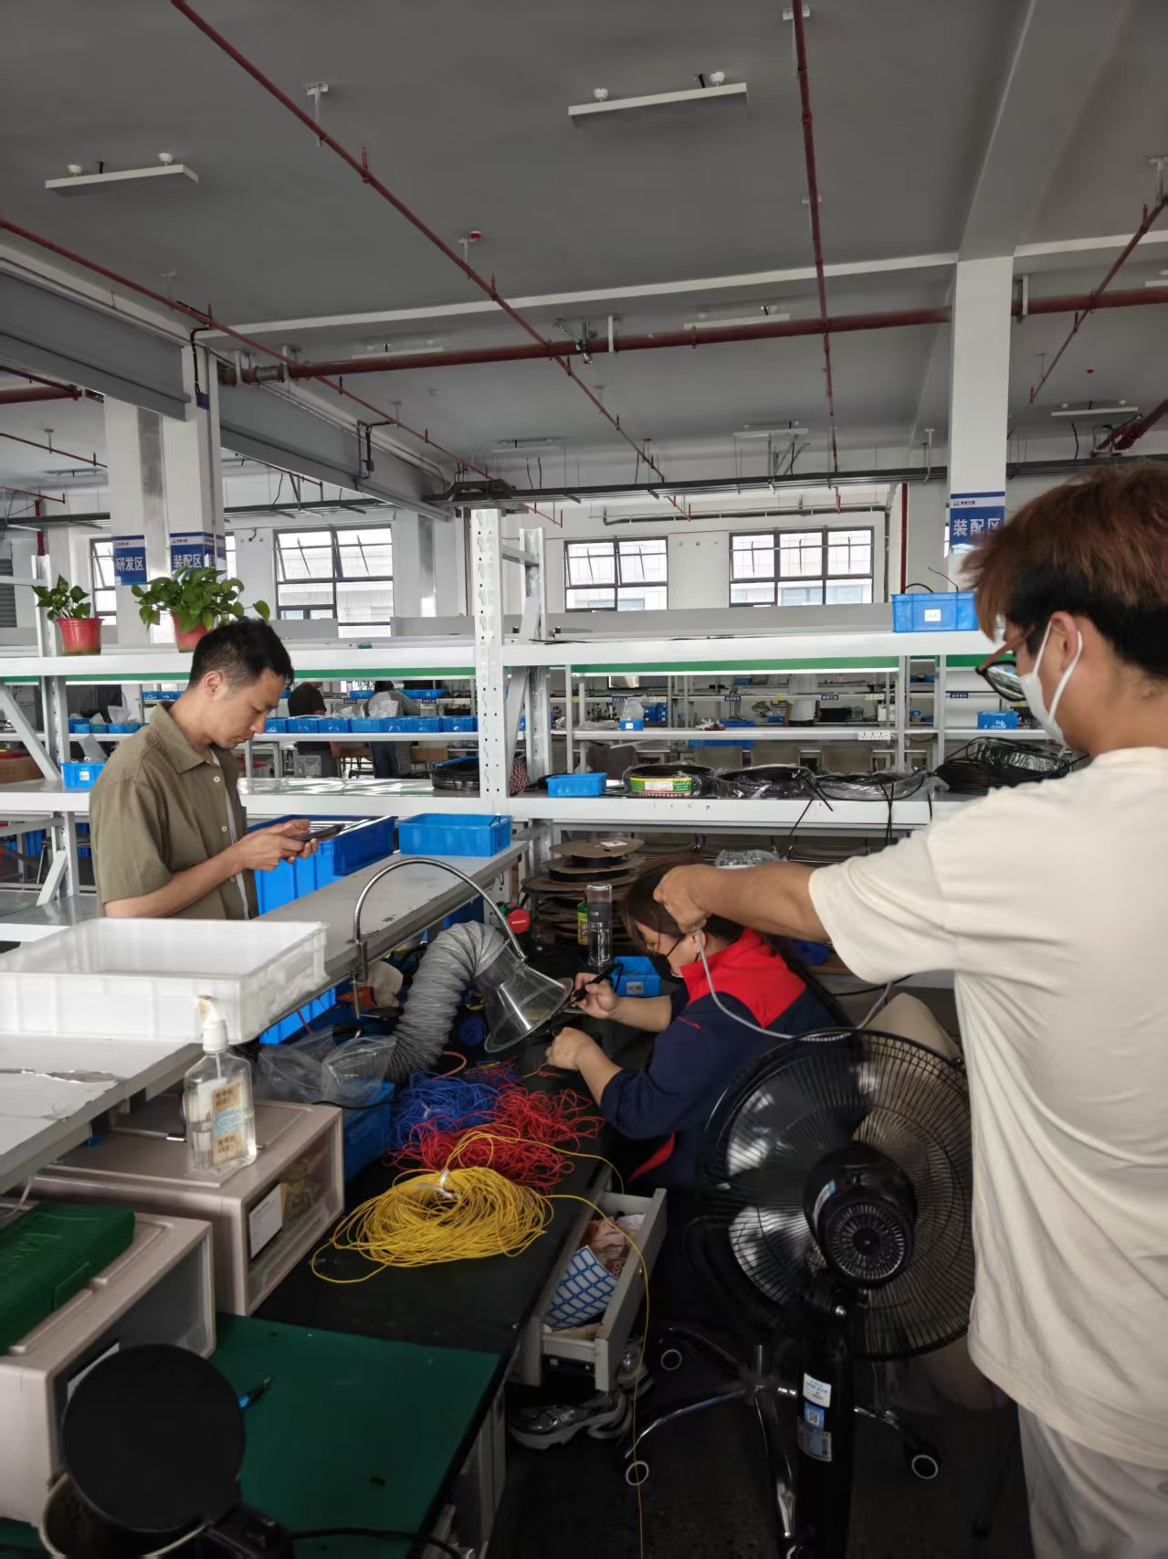
注：职业病危害预评价、职业病危害防护设施设计只填写到项目组成员，项目组成员以下填写“/”。

